Brigade hjälper till att förbättra säkerheten för elfordon med QVS

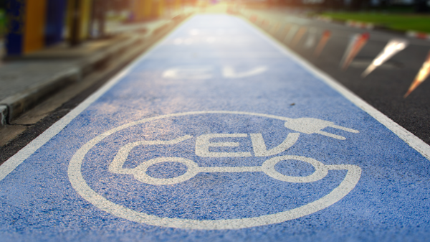
Den nya generationen av elektriska fordon exploderade vid sekelskiftet när fordonstillverkarna började fokusera på bränsleeffektiv teknik som ett sätt att ta itu med global uppvärmning och klimatförändringar. Det finns nu många elfordon på vägarna och antalet ökar snabbt.

Regeringar har nu antagit lagstiftning som kräver att fordonstillverkarna endast producerar bränsleeffektiva fordon inom en snar framtid. T.ex. har Storbritannien följt Frankrike för att förbjuda försäljning av gasdrivna fordon fram till 2040 och London har infört en toxicitetsavgift för de flesta fordon före 2006, vilket innebär att vi sannolikt kommer att se många fler elfordon på våra vägar.

Säkerhetsproblem

Ökningen i användning av tysta elfordon har dock skapat ett säkerhetsproblem. Eftersom de endast hörs i höga hastigheter utgör de en säkerhetsrisk för sårbara trafikanter, som t.ex. fotgängare, cyklister och synskadade. När elfordon kör med hastigheter under 20 km/h är de nästan tysta och forskningen har visat att de är 37 % mer benägna att vara involverade i fotgängarolyckor än konventionella bilar. Ytterligare forskning har visat att el och elhybrider ökar sannolikheten för en trafikolycka med 37 % och cyklister med 57 %.

För att motverka denna risk inför många regeringar lagstiftning som kräver användning av akustiska fordonsvarningssystem (AVAS) på elfordon. EU har godkänt lagstiftning som kräver obligatorisk AVAS för alla nya el- och hybridbilar från 2020. Vid 2021 måste alla elfordon på väg eftermonteras med enheter som kan höras vid låga hastigheter.

Brigades QVS kan hjälpa till.

Som världsledande inom trafiksäkerhetsteknologi har Brigade utvecklat prisbelönta Quiet Vehicle Sounder (QVS), som är utformad för att varna fotgängare, cyklister och andra sårbara trafikanter i närheten av tysta elektriska och hybridbilar. Med Brigades patenterade multi-frekvens bbs-tek®-teknologi skapar QVS ett riktat och omedelbart lokaliserbart varningsljud vid låga hastigheter, som enkelt identifieras som ett fordon. Ljudet hörs bara i farozonen, försvinner snabbt och stängs av vid högre hastigheter för att minimera bullerföroreningar.

Brigades QVS-system kan eftermonteras på befintliga elfordon. Brigades uppdrag är att förbättra trafiksäkerheten och QVS-fordonssäkerhetssystemet hjälper till med problemen med elektriska fordon som blir vanligare på våra vägar.

För ytterligare information om Brigade, våra produkter och tjänster kontakta Agneta Ferdfelt 076-868 48 40 alt. agneta@ferdfelt.se
Om Brigade. Brigade Electronics grundades 1976 och är den globala marknadsledaren för backsäkerhet, synlighet och kollisionsundvikande produkter. Företagets rykte bygger på kvalitet och tillförlitlighet hos sina produkter och service och support. Brigadekoncernen är baserad i Storbritannien, har dotterbolag i USA, Tyskland, Frankrike, Italien, Nederländerna och Sydafrika och är i samarbete med över 50 specialistdistributörer över hela världen.

